EVALUACIÓN FORMATIVA E-LEARNING N°1 CIENCIA SEGUNDO SEMESTRE 2020
Instrucciones:

- Al momento de desarrollar la evaluación es necesario que su hijo/a se encuentre en un lugar cómodo, sin interrupciones para lograr una correcta concentración y atención durante la evaluación.
- Las instrucciones de la evaluación se deben leer pausadamente, para que su hijo/a entienda las indicaciones dadas.

- Se sugiere guiar y acompañar con ejercicios motores en amplia progresión tales como: movimiento de brazos, y ejercicios de menor progresión tales como: manos, muñeca y dedos. Con el fin de mejorar la postura y relajar los músculos que tienen relación con la escritura.

- Es necesario que antes de iniciar la evaluación su hijo e hija logre formular hipótesis y conjeturar en relación a los que ha trabajado durante el proceso de exploración en la asignatura.

- El tiempo estimado para el desarrollo de esta evaluación es de 15 minutos.

- Una vez finalizada la prueba, deberá sacar una fotografía y enviarla a la dirección de correo electrónico de la Educadora del nivel. Esta fotografía puede ser enviada dentro de los plazos del día.
Miércoles 5 de agosto desde las 10:00 am hasta las 17:00 horas.

- Es preciso que anexe la evaluación en el cuaderno verde de ciencia, para luego revisarla una vez que el estudiante regrese al establecimiento educativo.

- La Educadora realizará la retroalimentación vía correo electrónico.

- La evaluación será evaluada a través de categorías formativas tales como:

- AD: Adecuado.

- ELE: Elemental.

- INS: Insuficiente.
SUERTE EN ESTE PROCESO, CONFÍA EN TUS APRENDIZAJES.
- Se sugiere realizar un repaso de lo aprendido, observando cápsulas, y clases en vivo con el fin de reafirmar el aprendizaje.

EVALUACIÓN FORMATIVA E-LEARNING N°1 CIENCIA KINDER SEGUNDO SEMESTRE

Nombre:

Nivel:
Letra
Simbología de evaluación

Contenido: Fenómeno Natural el Volcán

- Observa la imagen, luego marca con una cruz el volcán que se encuentra en estado activo.
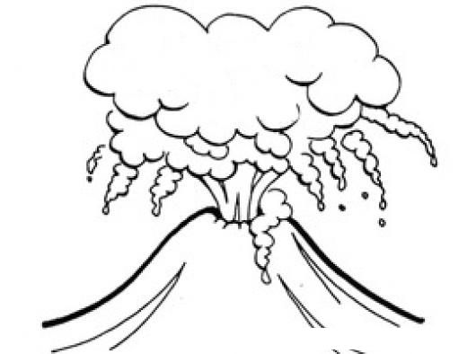 | 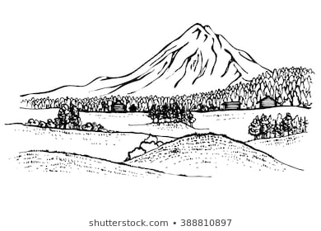

Observa atentamente la imagen presentada, luego:

Colorea de rojo el magma.

Colorea de café la chimenea.

Traza con un círculo el cráter.

Contenido: Fenómeno Natural el Tornado.

¿Cómo se origina un tornado?

Observa ambos cuadros, luego colorea la imagen correcta.

Se origina cuando el aire caliente se extiende sobre una capa de aire frío.  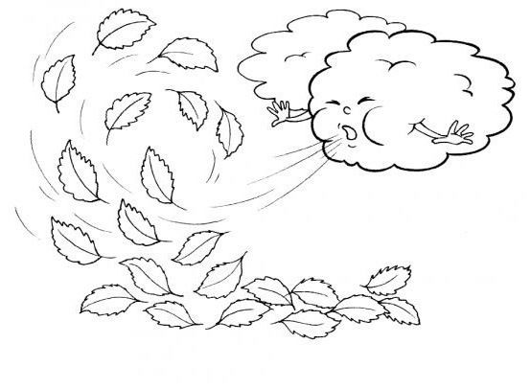 | Se origina cuando las placas tectónicas de la tierra chocan entre sí.  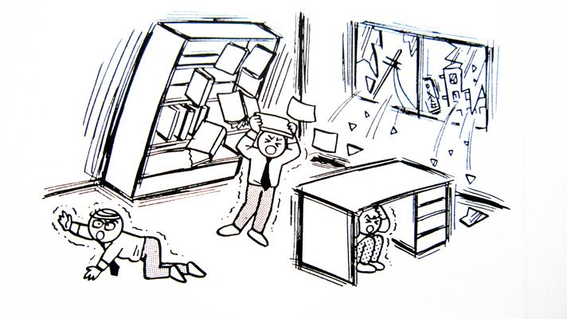

- Los tornados son medidos a través de la escala FUGITA PEARSON y tienen movimiento de embudo.

- Marca con una cruz la imagen que corresponde al fenómeno natural tornado.

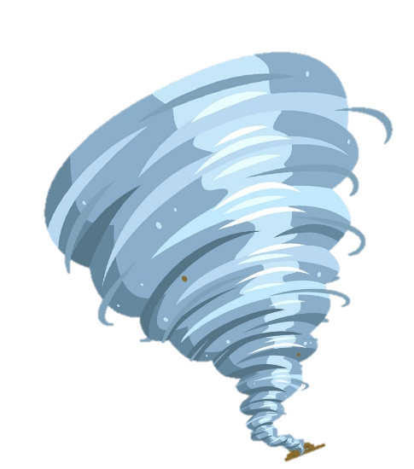

- Dibuja ambos Fenómenos Naturales trabajados durante este período.

FENOMENO NATURAL “EL VOLCÁN” | FENOMENO NATURAL “EL TORNADO”

